

Breisach - 10. Juni 2013
Tapetenhersteller Erismann mit neuer Leitung für PR und Online Marketing
Seit dem 01. Mai 2013 verantwortet Silvia Reddmann beim Tapetenhersteller Erismann in Breisach den Bereich PR und Online Marketing. Sie verfügt über langjährige Branchenerfahrung im Baustoffbereich, zuletzt als Leiterin Marketing Services bei Saint-Gobain Weber in Düsseldorf, einem Baustoffhersteller mit ausgeprägter Kompetenz im Bereich Wand/Fassade. Davor leitete Frau Reddmann lange Jahre das Marketing beim Baustoffhersteller maxit in Breisach, wo sie u.a. ebenfalls für die gesamte Unternehmenskommunikation zuständig war.
Die gebürtige Rheinländerin ist überzeugt: „ Die Zeiten weißer Wände sind lange vorbei. Die Gesellschaft wird zunehmend vielfältiger und bunter, dies spiegelt sich auch in aktuellen Wohntrends wider. Mit Tapeten sind kreativen Ideen für individuelles Wohnen kaum noch Grenzen gesetzt. Dank innovativer Produkte wie Vlies-Tapeten ist tapezieren überdies einfacher denn je.“
Ausschlaggebend für ihr Engagement beim Tapetenhersteller Erismann war zum einen die Aussicht, bei einem Markenhersteller tätig zu sein, der als einer der großen Player den Tapeten-Markt innovativ mitgestaltet. Zum anderen aber auch die Tatsache, in einem Traditionsunternehmen zu arbeiten, das seinen besonderen Fokus auf die Qualität seiner Produkte sowie hohe Umweltverträglichkeit und Nachhaltigkeit legt.
Zeichen Fließtext (inkl. Leerzeichen): 1385

Bildmaterial:
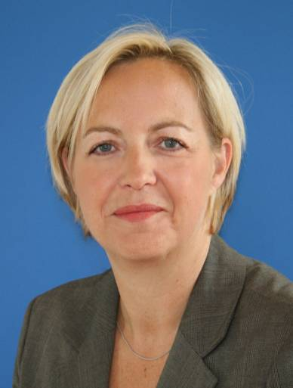
Silvia Reddmann - seit Mai 2013 bei Erismann
Foto: Erismann & Cie. GmbH

KONTAKT:

Erismann & Cie. GmbH * Hafenstraße 19 * 79206 Breisach
Silvia Reddmann * Leitung PR/Online Marketing
Fon: +49 7667 909-186 * Fax: +49 7667 909-270 * Mobil +49 151 649 616 16
silvia.reddmann@erismann.de * presse@erismann.de * www.erismann.de

